Беларуская мова і літаратурнае чытанне. 2 клас
Алімпіяда

Школа № ___________________________________ Клас ___________________

Прозвішча __________________________________ Імя ____________________

Заданні | 1 | 2 | 3 | 4 | 5 | 6 | 7 | 8 | 9 | 10
Колькасць балаў
Усяго балаў

(1 граматычная памылка — 0,5 балаў; за няправільны варыянт адказу — 1 бал)

Заданне 1.
Запішы назвы жывёл у алфавітным парадку (6 б.).
Ліса, вавёрка, лось, рысь, дзік, мядзведзь.
Адказ:___________________________________________________________________________________________________________________________________

Заданне 2.
Складзі слова, у якім:
першая літара стаіць за Ч,
другая літара — перад Л,
трэцяя — паміж Н і П,
чацвёртая — за К,
пятая — гэта першая літара алфавіта (2 б.).
Адказ:____________________________________________________________

Заданне 3.
Выпішы словы, якія абазначаюць адзенне (па 1 б.).
Ручнік, камізэлька, спадніца, сукенка, сурвэтка, капялюш, панчохі, акуляры.
Адказ:___________________________________________________________________________________________________________________________________

Заданне 4.
Адгадай загадкі (па 2 б.).
Я зверху круглы ды зялёны,
Унутры салодкі ды чырвоны.
(падказка: к, н, а, в, у) Адказ: _____________________
На градцы — доўгі і зялёны,
А ў дзежцы — мокры ды салёны.
(падказка: г, р, к, о, у, а) Адказ: _____________________

Заданне 5.
Выпішы словы, якія маюць 6 гукаў (па 1 б.).
Елка, поўнач, акіян, сняжок, дзядок, моладзь.
Адказ:___________________________________________________________________________________________________________________________________

Заданне 6.
Падумай, з якой літары трэба пісаць выдзеленыя словы. Спішы сказ, раскрываючы дужкі (па 1 б.).
Для сястрычкі (П,п)олі васількоў букецік я нарваў у (П,п)олі.
Адказ:___________________________________________________________________________________________________________________________________

Заданне 7.
Падкрэслі словы, якія нельга пераносіць (па 1 б.).
Восень, агонь, дождж, збожжа, Юра, воўк, сям’я, гульня, урок, просьба, пад’ём.

Заданне 8.
Пастаў націск у выдзеленых словах (па 1 б.).
Дзед Ігара — казак з Кубані. Бабуля ведае многа казак.
Каня — драпежная птушка сямейства ястрабіных. У вёсцы няма каня.

Заданне 9.
Устаўце патрэбнае па сэнсе слова ва ўрывак з апавядання Алеся Бадака «Маленькі чалавек у вялікім свеце» (3 б.).
А ўсё гэта — і лес, і рэчка, і зямля, па якой ты ходзіш, і горад, у якім ты жывеш, і вёска, у якой жывуць твае бабуля і дзядуля, — усё гэта разам называецца адным словам — ____________________.

Заданне 10. Падкрэслі прозвішчы беларускіх пісьменнікаў (па 1 б.).
А. Ліндгрэн, М. Багдановіч, А. Пушкін, Б. Захадэр, Я. Купала, Я. Колас.
Беларуская мова і літаратурнае чытанне. 2 клас
Алімпіяда

Школа № ___________________________________ Клас ___________________

Прозвішча __________________________________ Імя ____________________

Заданні | 1 | 2 | 3 | 4 | 5 | 6 | 7 | 8 | 9 | 10
Колькасць балаў
Усяго балаў

(1 граматычная памылка — 0,5 балаў; за няправільны варыянт адказу — 1 бал)

Заданне 1.
Перакладзі на беларускую мову (па 1 б. за слова).
рубашка _______________ ковёр _______________
путешествие _______________ платье _______________
юбка_______________ вторник _______________

Заданне 2.
Пастаў словы ў множны лік (па 1 б. за слова).
акно _______________ возера _______________
сябар _______________ поле _______________
чалавек _______________ вока _______________

Заданне 3.
Знайдзі і падкрэслі ў кожным радку лішняе слова (па 1 б. за слова).
Страх, страха, страшыць, страшны.
Рака, рачны, рак, рачулка.
Голас, галасісты, галасок, гол, галасаваць.
Горад, гарадскі, гара, гарадок.

Заданне 4.
Раздзялі словы на склады. З першых складоў кожнага слова на адным радку складзі і запішы новае слова (па 2 б. за слова).
Маліна, шыпы, народ _______________
Даўні, жыта, нярэдка _______________
Чабор, роўны, ныраць _______________

Заданне 5. Правільна запішы сказ (па 1 б. за кожнае слова).
Нас талазі ма. Вып аўснег. Лёдск а ваўрэ кі.
Адказ:___________________________________________________________________________________________________________________________________

Заданне 6.
Запішы імёны людзей, ад якіх утварыліся наступныя прозвішчы (па 1 б. за слова).
Сямёнаў _______________ Фёдараў _______________
Сцяпанаў _______________ Мікалаеў _______________
Ягораў _______________ Максімаў _______________
Макараў _______________ Барысаў _______________

Заданне 7.
Па малюнках адгадай крыжаванку. Выпішы слова, якое атрымалася ў выдзеленым слупку (па 1 б. за кожнае слова, 1 б. за адказ).

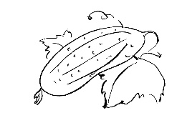
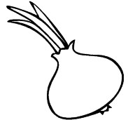
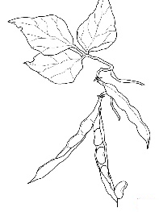
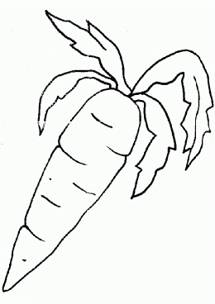
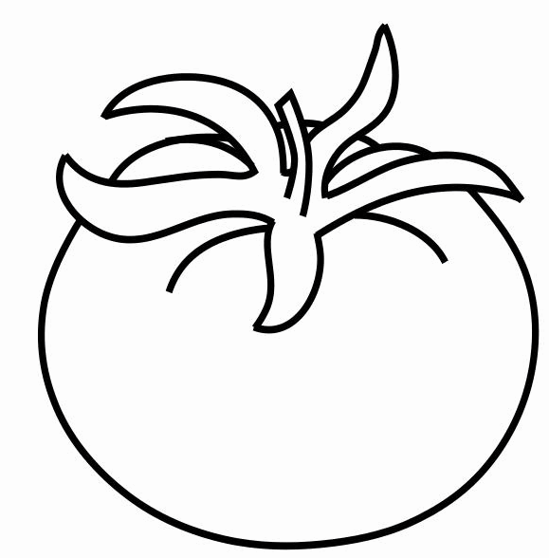

4.
5.
6.
1.
1.
2.
3.
1.

2.

3.

4.

5.

6.

7.

7.

Адказ:__________________________

Заданне 8.
Рашы слоўнікавыя задачкі. Запішы словы, якія атрымаліся (1–2 па 1 б.; 3–4 па 1,5 б.).

1) Сліва – ва + мак = _______________
2) Малаток – ток + дзед – д + ц = _______________
3) Замок – мок + газ – з + д + каша – ша = _______________
4) Пар – р + друк – к + ч + ніз – з + к = _______________

Заданне 9.
Адгадай рэбусы (па 2 б.)
2.
3.
1.
100ўб |  | 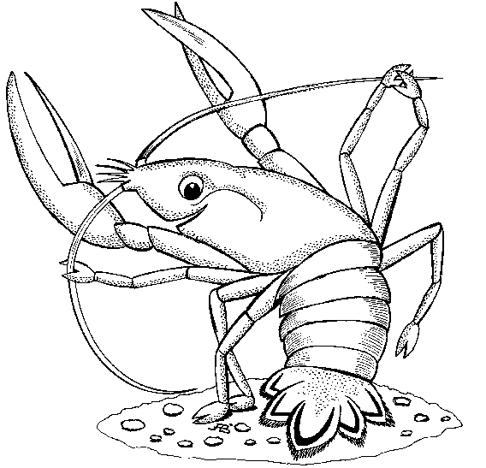А |  | 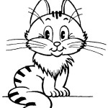
Адказ:  _____________ |  | Адказ:  _____________ |  | Адказ:  ____________

Заданне 10.
Да якога фальклорнага жанру адносяцца гэтыя радкі? Абвядзі літару з правільным адказам (2 б.).

Пятро, Пятро, А) песня
Падай вядро. Б) лічылка
Карове піць — В) калыханка
Табе журыць.

Беларуская мова і літаратурнае чытанне. 3 клас
Алімпіяда

Школа № ___________________________________ Клас ___________________

Прозвішча __________________________________ Імя ____________________

Заданні | 1 | 2 | 3 | 4 | 5 | 6 | 7 | 8 | 9 | 10
Колькасць балаў
Усяго балаў

(1 граматычная памылка — 0,5 балаў; за няправільны варыянт адказу — 1 бал)

Заданне 1.
Вызначы, колькі слоў у сказе, абвядзі літару с правільным адказам. Запішы сказ правільна. Падкрэслі галоўныя члены сказа (па 1 б. за кожнае слова; 1 б. за выбар адказу; па 0,5 б. за кожны член сказа).

Надлесамвышэйпаднялосясонцаіўсміхнуласязямлі.
А) 10; Б) 7; В) 8; Г) 6.
Адказ:___________________________________________________________________________________________________________________________________

Заданне 2.
Размяркуй словы ў асобныя слупкі. Падпішы кожны слупок (па 1 б. за слова; па 1 б. за класіфікацыю).
Дарога, зімаваць, снежань, папера, маляваць, блакітны, аловак, восеньскі, смяяцца, вясёлы, усмешка, ранішні, крычаць.
____________________ ____________________ _____________________
____________________ ____________________ _____________________
____________________ ____________________ _____________________
____________________ ____________________ _____________________
____________________ ____________________ _____________________
Гэта ________________ Гэта ________________ Гэта _________________

Заданне 3. Да слоў з левай калонкі падбяры і запішы слова з супрацьлеглым значэннем з правай калонкі (па 1 б. за слова).

Вялікі — ______________ | глыбокі, далёкі, малы
Глуха — ______________ | адзінока, звонка, ціха
Далёка — ______________ | блізка, высока, хутка
Працавіты — _____________ | дзелавы, лянівы, працаздольны

Заданне 4. Далучы прыстаўкі да дзеяслова ехаць і запішы ўтвораныя словы (па 1 б. за слова).

ехаць
пад-
пры-

аб-
за-
з-
уз-
па-
ад-

Адказ:___________________________________________________________________________________________________________________________________

Заданне 5.
Замяні дадзеныя выразы адным словам, запішы (па 1 б. за слова).
1) вучань першага класа. _______________
2) той, хто вучыцца або вучыўся ў адным класе. _______________
3) той, хто працуе на будаўніцтве. _______________
4) той, хто займаецца пчалярствам. _______________
5) той, хто ўмее рабіць і рамантаваць печы. _______________

Заданне 6.
Злучы словы так, каб атрымаліся фразеалагічныя звароты (па 2 б.).
кітайская лета
парахавая іскра
бабіна душа
шчодрая бочка
божая грамата

Заданне 7.
Адгадай загадку-анаграму. Запішы адказ (па 2 б. за слова).

Яна да мора цягнецца заўжды,
Бяжыць, віляючы, управа, улева…
Ледзь перастаў склады і вось тады
Адразу стане часткай дрэва.
Адказ: _____________________ —_____________________

Заданне 8.
Дапішы канчаткі прыметнікаў (па 1 б. за слова).

залат___ медаль зл___ сабака
салдацк___ шынель нясцерпн___ боль
смачн___ яблык бел___ гусь

Заданне 9.
Запішы словы, што перададзены гукамі (па 2 б. за слова).

[йама] [с’амйа] [йул’ійа] [л’ук]
Адказ: _____________ _______________ _______________ ______________

Заданне 10.
Пра якую кветку гаворыцца ў вершаванай загадцы М. Пазнякова? Адзнач літару з правільным адказам (2 б.).

Гарачае лета, спеюць суніцы,  А ён у пуховай хусцінцы. | А) званочак;  Б) ландыш;  В) цюльпан;  Г) нарцыс;  Д) дзьмухавец.

Беларуская мова і літаратурнае чытанне. 3 клас
Алімпіяда

Школа № ___________________________________ Клас ___________________

Прозвішча __________________________________ Імя ____________________

Заданні | 1 | 2 | 3 | 4 | 5 | 6 | 7 | 8 | 9 | 10
Колькасць балаў
Усяго балаў

(1 граматычная памылка — 0,5 балаў; за няправільны варыянт адказу — 1 бал)

Заданне 1.
Расшыфруй і запішы запавет Кузьмы Чорнага дзецям. Дапаможа табе ў гэтым добрае веданне алфавіта (12 б.).
Б — ну | Ж — уж | М — е | Т — ва
Я — ка. | Ч — ёс | А — Ша | Ё — др
Л — ма | С — і | Ц — то | Ю — ве
В — й | Г — це, | З — бу: | І — гэ
Й — та | Д — дзе | Е — ці, | К — са
Н — да | У — ж | Ш — ць | О — ра
Ў — на | Ы — у | П — го | Ф — е,
Ь — ча | Р — е | Х — ш | Э — ла

Адказ:_________________________________________________________________
____________________________________________________________________________________________________________________________________________

Заданне 2.
У кожным радку зашыфравана назва краіны і яе сталіца. Знайдзі заканамернасць і расшыфруй гэтыя назвы (па 1 б. за слова).
М Я А І С С К І А В Р А Адказ:____________________, ____________________
І Г С Р І У Л З І І Б Я Т Адказ:____________________, ____________________

Заданне 3.
Запішы імёны дзяўчынак, якія схаваліся ў слове ЦАЛІНА. Літары перастаўляць нельга (па 1 б. за слова).
Адказ:_________________________________________________________________

Заданне 4.
Да скарочаных імёнаў падбяры поўныя і запішы іх (па 1 б. за слова).
Алёша, Жэня, Валік, Сцёпа, Саша, Света.
Адказ:___________________________________________________________________________________________________________________________________

Заданне 5.
Адгадай зашыфраванае слова і запішы яго (па 2 б. за слова).

1) С + месца, дзе стаяць караблі = ________________________
2) У + твор пра чарадзейныя падзеі = ________________________
3) Кавалак – ак + ь = ______________________

Заданне 6.
Дапоўні сказы словамі з супрацьлеглым значэннем (па 2 б. за сказ).
Зімой дні _____________, а летам ______________ .
Рыхтуй сані _____________, а калёсы ______________ .
У казках заўсёды ____________ перамагае _____________ .

Заданне 7.
Якое значэнне маюць дадзеныя фразеалагізмы? Пакажы стрэлкамі (па 1 б.).
Стаяць над душой зладжана
У адзін голас дакучаць
Вадзіць за нос не звяртае ўвагі
І вухам не вядзе абяцаць і не выконваць

Заданне 8.
Складзі новыя словы, узяўшы з кожнага слова ў табліцы пазначаную частку (па 4 б. за слова).

Новыя
словы
паход | беленькі | ночка | лета
падкінуў | казаць | рыбка | зіма

Заданне 9.
Да якога фальклорнага жанру адносяцца гэтыя радкі? Абвядзі літару з правільным адказам (2 б.).

Пятро, Пятро,
Падай вядро.
Карове піць —
Табе журыць.

А) Песня; Б) Лічылка; В) Калыханка.

Заданне 10.
Устаў прапушчаныя літары (па 1 б. за слова).

Спевы — сп..ваць, сп..вак, сп..вакі.
Разгледзець — абгл..даць, гл..дач, гл..дачы.
Сёстры — с..стрычка, с..стрыца, с..стрыно.
Азёры — аз..рцо, аз..рышча, воз..ра.
Снег — сн..гі, сн..жынка, сн..гапад.
Беларуская мова і літаратурнае чытанне. 4 клас
Алімпіяда

Школа № ___________________________________ Клас ___________________

Прозвішча __________________________________ Імя ____________________

Заданні | 1 | 2 | 3 | 4 | 5 | 6 | 7 | 8 | 9 | 10
Колькасць балаў
Усяго балаў

(1 граматычная памылка — 0,5 балаў; за няправільны варыянт адказу — 1 бал)

Заданне 1.
Запішы па парадку літары алфавіта, якія адсутнічаюць у кожным радку. Складзі з гэтых літар словы, запішы іх (па 2 б. за слова).

1) А Б В Г Д Е Ё Ж З І Й К Л М П Р С У Ў Ф Х Ц Ч Ш Ь Э Ю Я;
Адказ:_________________________________________________________________

2) А Б В Д Е Ё Ж З І Й К Л М Н П С Т У Ў Ф Х Ц Ч Ш Ь Э Ю Я;
Адказ:_________________________________________________________________

3) А В Г Д Е Ё Ж З І Й К Л М Н П С Т У Ў Ф Х Ц Ч Ш Ы Ь Э Ю Я;
Адказ:_________________________________________________________________

4) А Б В Г Д Е Ё Ж З І Й К М Н П Р Т У Ў Ф Х Ц Ч Ш Ы Э Ю Я.
Адказ:_________________________________________________________________

Заданне 2.
Разгадай шараду, запішы словы (па 2 б. за слова).

Каб частка судна ды імем стала,
Не будзь марудны — работы мала:
Ану, мой дружа малады,
Вазьмі і перастаў склады!
Адказ:____________________, ____________________

Заданне 3.
Падбяры да рускіх словазлучэнняў аднаслоўныя беларускія адпаведнікі, запішы іх (па 2 б. за слова).

1) гнездо аиста.
________________________
2) блины из тёртого картофеля.

________________________
3) тёплые страны, куда летят зимовать перелётные птицы.
________________________
4) подсолнечное масло.
________________________
5) книжный магазин.
________________________

Заданне 4.
Запішы назву ўстановы, у якой ужываюцца прыведзеныя словы (па 2 б. за слова).

1) Рэгістратура, пацыент, тэрапеўт, стаматолаг, прышчэпка.
Адказ:_________________________________________________________________

2) Жанглёр, клоўн, дрэсіроўшчык, фокус, акрабат.
Адказ:_________________________________________________________________

3) Пасылка, адрас, канверт, марка, штэмпель.
Адказ:_________________________________________________________________

Заданне 5.
Утвары ад слоў формы адзіночнага ліку (па 1 б. за слова).

Азёры, восы, коп’і, рэйкі, стрэхі, рэкі.
Адказ:_________________________________________________________________

Заданне 6.
Злучы супрацьлеглыя па значэнні фразеалагізмы (па 1 б.).

Хоць іголкі збірай Расце ў роце
Хоць касой касі Як кот з сабакам
Язык праглынеш Хоць вока выкалі
Душа ў душу Як кот наплакаў

Заданне 7.
Складзіце словазлучэнні па схемах (па 3 б.).

1) дзеяслоў + назоўнік у Р. скл. з прыназоўнікам да.
Адказ:_________________________________________________________________

2) дзеяслоў + назоўнік у М. скл. з прыназоўнікам аб.
Адказ:_________________________________________________________________

3) дзеяслоў + назоўнік у Т. скл. з прыназоўнікам з.

Заданне 8.
Змяні сказы так, каб яны сталі пабуджальнымі (па 2 б.).
Дзеці майстравалі шпакоўні.
Ганначка малявала блакітную пралеску.
Адказ:___________________________________________________________________________________________________________________________________

Заданне 9.
Пастаў назоўнікі ў месным склоне (па 1 б.).

Муха — аб ___________, ліха — аб ___________,
снег — на ____________, сцяг — аб ___________,
біклага — у ___________, парог — на ____________,
бег — аб _________, рог (жывёлы) — на _________ .

Заданне 10. У некаторых казках выкарыстоўваецца выраз «Вам казка, а мне абаранкаў вязка». Адзнач, чым ён з’яўляецца (2 б.).

1) Зачын;
2) самы напружаны момант;
3) паўтор дзеяння;
4) канцоўка;
5) характарыстыка герояў.
Беларуская мова і літаратурнае чытанне. 4 клас
Алімпіяда

Школа № ___________________________________ Клас ___________________

Прозвішча __________________________________ Імя ____________________

Заданні | 1 | 2 | 3 | 4 | 5 | 6 | 7 | 8 | 9 | 10
Колькасць балаў
Усяго балаў

(1 граматычная памылка — 0,5 балаў; за няправільны варыянт адказу — 1 бал)

Заданне 1.
Складзі і запішы слова (па 0,5 б. за частку слова).

Корань, як у слова стрымліваючы;
прыстаўка, як у слова падбярозавік;
канчатак, як у слова вада;
суфікс, як у слова ночка.
Адказ:_________________________________________________________________

Заданне 2.
Размяркуй назоўнікі ў тры слупкі. Падпішы кожны слупок (па 1 б. за слова; па 1 б. за класіфікацыю).

Вярба, пень, жыццё, рысь, чытанне, таполя, пальма, звон, даль, мыш, здарэнне, матуля, дупло, шчырасць, моладзь.
Назва: | Назва: | Назва:

Заданне 3.
Падбяры і запішы антонімы (па 1 б. за слова).

1) добры. ________________________
2) цяжкі. ________________________
3) рэдкі. ________________________
4) холад. ________________________
5) згубіць. ________________________

Заданне 4.
Якая прыказка зашыфравана лічбамі, што абазначаюць месца пэўнай літары ў беларускім алфавіце? Абвядзі літару з правільным адказам (3 б.).

5, 28, 14, 21, 2, 6, 9, 1, 4, 15, 31, 15, 6, 2, 28, 3, 1, 6.

А) У розуму тысячы вачэй.
Б) Дзе веды, там і смеласць.
В) Дыму без агню не бывае.
Г) Агонь агнём не тушаць.

Заданне 5.
Пастаў назоўнікі ў патрэбным склоне, склон запішы ў дужках (па 1 б. за слова; па 1 б. за склон).

Рака — у _________ ( ____ ) .
Нага — на _________ ( ____ ) .
Печ — за _________ ( ____ ) .
Горад — у _________ ( ____ ) .
Гараж — у _________ ( ____ ) .
Страха — на _________ ( ____ ) .

Заданне 6.
Устаў у прыказкі словы з процілеглым значэннем. Першае слова бяры з падказкі, другое — прыдумай сам (па 1 б. за першае слова, па 2 б. за другое слова).

Калі будзе ___________ , будзе і ____________ .
___________ зямля ______________ рук не любіць.
_____________ гавары, ________________ слухай.
____________ будуе, а _______________ руйнуе.
Падказка: пачатак, мір, чорная, менш.

Заданне 7. Разгледзь «чароўны квадрат». У ім па гарызанталі і па вертыкалі схаваны назвы прысмакаў. Адшукай і запішы іх (па 2 б. за слова).

П | Я | Ч | Э | Н | Н | Е | Адказы:  _____________________________________________  _____________________________________________  _____________________________________________
П | О | З | І | П | К | А
Г | Б | Ю | З | І | У | В
Ц | У | К | Е | Р | К | А
Ш | Д | В | Ф | О | Ц | Ф
М | Ё | Д | І | Г | Й | Л
Н | Ш | Ф | Р | Е | Ь | І

Заданне 8.
Запішы словы, якія пачынаюцца з літары с і абазначаюць (па 2 б. за слова).

невялікі вадаём ________________________
востраў на Далёкім Усходзе ________________________
від адзення ________________________
назву месяца ________________________
насякомага-шкодніка ________________________
другога аўтара твора ________________________

Заданне 9.
З кожнай пары слоў складзі назоўнік, перастаўляючы літары або склады. Выкарыстаць трэба ўсе літары (па 2 б. за слова).
1) жар + канава = ________________________
2) бал + кажан = ________________________
3) саха + рама = ________________________
4) сала + па =
5) лена + рыба = ________________________

Заданне 10.
Адзнач, да якой часткі тэксту адносіцца гэты ўрывак. Абвядзі літару з правільным адказам (2 б.).

У дзяцінстве яна чула ад бабулі, што трэба сказаць чарадзейнае слова і павіснуць уніз галавой. І тады могуць вырасці крылы. Так яна і зрабіла.

1) пачатак;
2) асноўная частка;
3) канцоўка.

Спііс літаратуры
Сямак, А.Л. Алімпіяды па беларускай мове. 2-4 класы /А.Л. Сямак. – Мінск : Аверсэв, 2015.
Планаванне і работа з адоранымі дзецьмі па беларускай мове. 2-4 класы / І.Б. Латаш, А.В. Трацэўская, І.І. Батура [і інш.]; пад рэд. А.М. Лапкоўскай. – 3-е выд. – Мазыр : Содействие, 2013.

В. В. Чарнушэвіч, метадыст аддзела
метадычнага забеспячэння пачатковай адукацыі НІА,
настаўніца пачатковых класаў, кіраўнік метадычнага аб’яднання
настаўнікаў пачатковых класаў гімназіі № 22 г. Мінска

